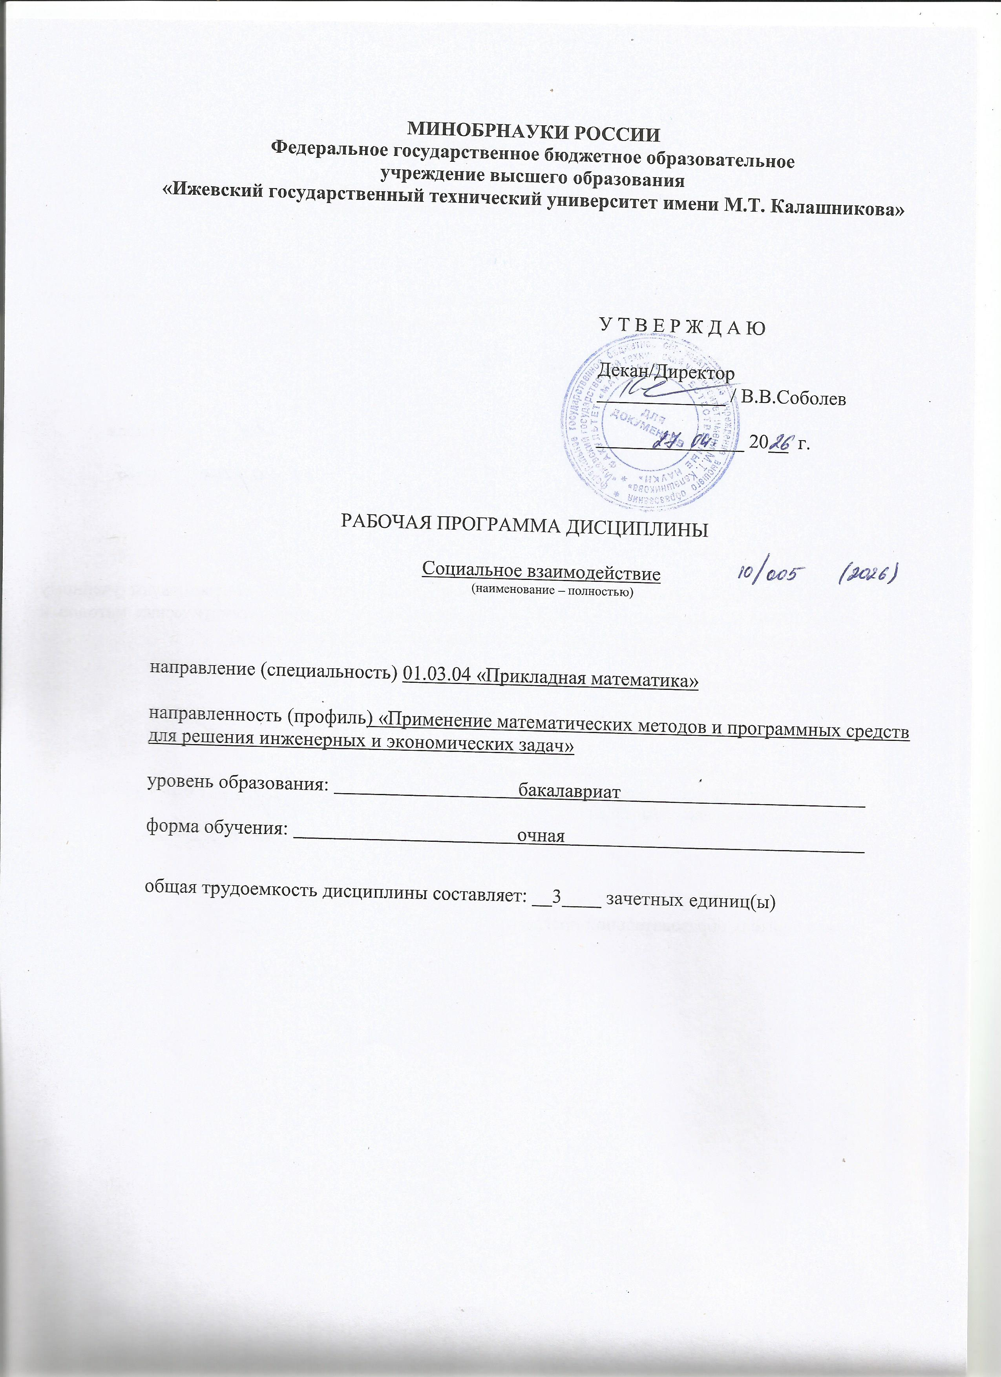
МИНОБРНАУКИ РОССИИ
Федеральное государственное бюджетное образовательное
учреждение высшего образования
«Ижевский государственный технический университет имени М.Т. Калашникова»

У Т В Е Р Ж Д А Ю

Декан/Директор
_____________ / В.В.Соболев

_______________ 20__ г.

РАБОЧАЯ ПРОГРАММА ДИСЦИПЛИНЫ

Социальное взаимодействие
(наименование – полностью)

направление (специальность) 01.03.04 «Прикладная математика»

направленность (профиль) «Применение математических методов и программных средств для решения инженерных и экономических задач»

уровень образования: бакалавриат

форма обучения: очная

общая трудоемкость дисциплины составляет: __3____ зачетных единиц(ы)

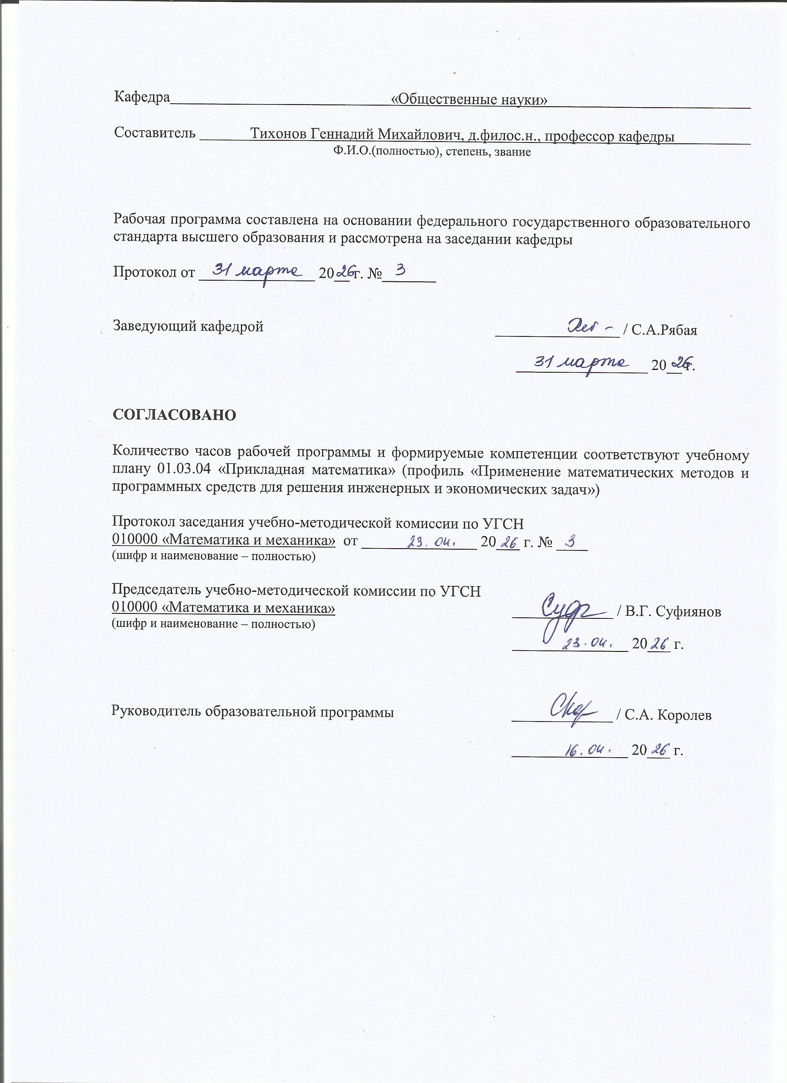
Кафедра «Общественные науки»

Составитель Тихонов Геннадий Михайлович, д.филос.н., профессор кафедры
Ф.И.О.(полностью), степень, звание

Рабочая программа составлена на основании федерального государственного образовательного стандарта высшего образования и рассмотрена на заседании кафедры

Протокол от _______________ 20__ г. №_______

Заведующий кафедрой ________________ / С.А.Рябая

_________________ 20__ г.

СОГЛАСОВАНО

Количество часов рабочей программы и формируемые компетенции соответствуют учебному плану 01.03.04 «Прикладная математика» (профиль «Применение математических методов и программных средств для решения инженерных и экономических задач»)

Протокол заседания учебно-методической комиссии по УГСН
010000 «Математика и механика» от _______________ 20___ г. № ____
(шифр и наименование – полностью)

Председатель учебно-методической комиссии по УГСН
010000 «Математика и механика» _____________ / В.Г. Суфиянов
(шифр и наименование – полностью)
_______________ 20___ г.

Руководитель образовательной программы _____________ / С.А. Королев

_______________ 20___ г.
Аннотация к дисциплине

Название дисциплины | Социальное взаимодействие
Направление (специальность) подготовки | 01.03.04 Прикладная математика
Направленность (профиль/программа/специализация) | Применение математических методов и программных средств для решения инженерных и экономических задач
Место дисциплины | Обязательная часть Блока 1. Дисциплины (модули)
Трудоемкость (з.е. / часы) | 3 з.е./108 ч.
Цель изучения дисциплины | Целью преподавания курса является формирование у студентов системных знаний об общественной жизни, развитие навыков самостоятельного анализа социальных явлений и процессов, умения делать осознанный социальный выбор и занимать активную жизненную позицию.
Компетенции, формируемые в результате освоения дисциплины | УК – 3: Способен осуществлять социальное взаимодействие и реализовывать свою роль в команде  УК-6: Способен управлять своим временем, выстраивать и реализовывать траекторию саморазвития на основе принципов образования в течение всей жизни
Содержание дисциплины (основные разделы и темы) | - Общество и социальное взаимодействие  - История изучения социального действия и социального взаимодействия  - Базисные элементы жизни общества: социальное действие и взаимодействие  - Общество как система социальных связей и социальных взаимодействий  - Социальные институты как основа социального взаимодействия  - Социальное взаимодействие в институте образования  - Семья как социальный институт. Особенности социального взаимодействия в семейно-брачных отношениях  - Социальное взаимодействие в политических институтах  - Социальное взаимодействие в институте религии  - Социальная структура общества и социальное взаимодействие.  - Культура как основа социального взаимодействия  - Социальные изменения, процессы и движения  - Конфликт в социальном взаимодействии: генезис, этапы протекания и логика разрешения.  - Личность в системе социальных связей и взаимодействий  - Социальный контроль и социальное взаимодействие. Теории девиантного поведения.  - .Социальное взаимодействие и информационно-коммуникационные технологии.
Форма промежуточной аттестации | Зачет

- Цели и задачи дисциплины:

Цели: Целью преподавания курса является формирование у студентов системных знаний об общественной жизни, развитие навыков самостоятельного анализа социальных явлений и процессов, умения делать осознанный социальный выбор и занимать активную жизненную позицию.

Задачи:

Сформировать у студентов систему теоретических знаний, необходимых для глубокого понимания сути и особенностей функционирования общества.

Способствовать подготовке образованных, творческих и критически мыслящих специалистов, осознающих свое место и роль в социально-политической и профессиональной деятельности.

- Планируемые результаты обучения

В результате освоения дисциплины у студента должны быть сформированы

1. Знания, приобретаемые в ходе освоения дисциплины
№  п/п З | Знания
1. | основные приемы и нормы социального взаимодействия; основные понятия и методы конфликтологии, технологии межличностной и групповой.
2. | основные принципы самовоспитания и самообразования, профессионального и личностного развития, исходя из этапов карьерного роста и требований рынка труда; основные приемы эффективного управления собственным временем; основные методы самоконтроля, саморазвития и самообразования на протяжении всей жизни.

2. Умения, приобретаемые в ходе освоения дисциплины
№  п/п У | Умения
1. | устанавливать и поддерживать контакты, обеспечивающие успешную работу в коллективе; применять основные методы и нормы социального взаимодействия для реализации своей роли и взаимодействия внутри команды.
2. | планировать свое рабочее время и время для саморазвития, формулировать цели личностного и профессионального развития и условия их достижения, исходя из тенденций развития области профессиональной деятельности, индивидуально-личностных особенностей; использовать методы саморегуляции, саморазвития и самообучения; критически оценивать эффективность использования времени и других ресурсов при решении поставленных задач, а также относительно полученного результата.

3. Навыки, приобретаемые в ходе освоения дисциплины
№  п/п | Навыки
1. | методами и приемами социального взаимодействия, основными коммуникативными приемами; навыками участия в командной работе, в том числе в социальных проектах, в наставнической или волонтерской деятельности
2. | управления собственным временем; технологиями приобретения, использования и обновления социокультурных и профессиональных знаний, умений и навыков; методами саморазвития и самообразования в течение всей жизни

Компетенции, приобретаемые в ходе освоения дисциплины

Компетенции | Индикаторы | Знания (№№ из 3.1) | Умения  (№№ из 3.2) | Навыки (№№ из 3.3)
УК – 3: Способен осуществлять социальное взаимодействие и реализовывать свою роль в команде | УК-3.1: Знание основных приемов и норм социального взаимодействия; основных понятий и методов конфликтологии, технологии межличностной и групповой | 1, 2 | - | -
 | УК-3.2: Умение устанавливать и поддерживать контакты, обеспечивающие успешную работу в коллективе; применять основные методы и нормы социального взаимодействия для реализации своей роли и взаимодействия внутри команды |  | 1, 2 | -
 | УК-3.3: Владение методами и приемами социального взаимодействия, основными коммуникативными приемами; навыками участия в командной работе, в том числе в социальных проектах, в наставнической или волонтерской деятельности |  |  | 1, 2
УК-6: Способен управлять своим временем, выстраивать и реализовывать траекторию саморазвития на основе принципов образования в течение всей жизни | УК-6.1: Знание основных принципов самовоспитания и самообразования, профессионального и личностного развития, исходя из этапов карьерного роста и требований рынка труда; основных приемов эффективного управления собственным временем; основных методов самоконтроля, саморазвития и самообразования на протяжении всей жизни | 1, 2
 | УК-6.2: Умение планировать свое рабочее время и время для саморазвития, формулировать цели личностного и профессионального развития и условия их достижения, исходя из тенденций развития области профессиональной деятельности, индивидуально-личностных особенностей; использовать методы саморегуляции, саморазвития и самообучения; критически оценивать эффективность использования времени и других ресурсов при решении поставленных задач, а также относительно полученного результата |  | 1, 2
 | УК-6.3: Владение методами управления собственным временем; технологиями приобретения, использования и обновления социокультурных и профессиональных знаний, умений и навыков; методами саморазвития и самообразования в течение всей жизни |  |  | 1, 2,

- Место дисциплины в структуре ООП:

Дисциплина «Социальное взаимодействие» относится к обязательной части Блока 1 «Дисциплины (модуля)» ООП.
Дисциплина изучается на 1 курсе во 2 семестре.
Изучение дисциплины базируется на знаниях, полученных при изучении дисциплин: Обществознание (среднее образование).
Перечень последующих дисциплин (модулей), для которых необходимы знания, умения и навыки, формируемые данной учебной дисциплиной (модулем): философия, правоведение.

- Структура и содержание дисциплины
  - Структура дисциплин
№  п/п | Раздел дисциплины.  Форма промежуточной аттестации  (по семестрам) | Всего часов на раздел | Семестр | Распределение трудоемкости раздела (в часах) по видам учебной работы |  |  |  |  |  | Содержание самостоятельной работы
 |  |  |  | контактная |  |  |  | Конт-роль | СРС
 |  |  |  | лк | пр | лаб | КЧА
1 | 2 | 3 | 4 | 5 | 6 | 7 | 8 | 9 | 10 | 11
1 | Общество и социальное взаимодействие | 7 | 1 | 2 | 1 |  |  |  | 4 | номер источника литературы 1, 2  Тест
2 | История изучения социального действия и социального взаимодействия | 7 | 1 | 2 | 1 |  |  |  | 4 | номер источника литературы 1, 2  Устный опрос
3 | Базисные элементы жизни общества: социальное действие и взаимодействие | 7 | 1 | 2 | 1 |  |  |  | 4 | номер источника литературы 1, 2  Устный опрос
4 | Общество как система социальных связей и социальных взаимодействий | 7 | 1 | 2 | 1 |  |  |  | 4 | номер источника литературы 1, 2  Устный опрос
5 | Социальные институты как основа социального взаимодействия | 7 | 1 | 2 | 1 |  |  |  | 4 | номер источника литературы 1, 2  Эссе
6 | Социальное взаимодействие в институте образования | 5 | 1 | 2 | 1 |  |  |  | 2 | номер источника литературы 1, 2  Устный опрос
7 | Семья как социальный институт. Особенности социального взаимодействия в семейно-брачных отношениях | 5 | 1 | 2 | 1 |  |  |  | 2 | номер источника литературы 1, 2  Устный опрос
8 | Социальное взаимодействие в политических институтах | 5 | 1 | 2 | 1 |  |  |  | 2 | номер источника литературы 1, 2  Эссе
9 | Социальное взаимодействие в институте религии | 7 | 1 | 2 | 1 |  |  |  | 4 | номер источника литературы 1, 2  Эссе
10 | Социальная структура общества и социальное взаимодействие. | 7 | 1 | 2 | 1 |  |  |  | 4 | номер источника литературы 1, 2  Реферат
11 | Культура как основа социального взаимодействия | 7 | 1 | 2 | 1 |  |  |  | 4 | номер источника литературы 1, 2  Эссе
12 | Социальные изменения, процессы и движения | 7 | 1 | 2 | 1 |  |  |  | 4 | номер источника литературы 1, 2  Устный опрос
13 | Конфликт в социальном взаимодействии: генезис, этапы протекания и логика разрешения. | 7 | 1 | 2 | 1 |  |  |  | 4 | номер источника литературы 1, 2  Устный опрос
14 | Личность в системе социальных связей и взаимодействий | 7 | 1 | 2 | 1 |  |  |  | 4 | номер источника литературы 1, 2  Устный опрос
15 | Социальный контроль и социальное взаимодействие. Теории девиантного поведения. | 7 | 1 | 2 | 1 |  |  |  | 4 | номер источника литературы 1, 2  Устный опрос
16 | Социальное взаимодействие и информационно-коммуникационные технологии | 7 | 1 | 2 | 1 |  |  |  | 4 | номер источника литературы 1, 2  Устный опрос
 | Зачет | 2 | 1 |  |  |  | 0,3 | 1,7 |  | Зачет проводится в устной форме по билетам
 | Итого: | 108 |  | 32 | 16 |  | 0,3 | 1,7 | 58

4.2. Содержание разделов курса и формируемых в них компетенций

№  п/п | Раздел  дисциплины | Коды компетенции и индикаторов | Знания | Умения | Навыки | Форма контроля
1 | Общество и социальное взаимодействие | УК-3.1, УК-3.2, УК-3.3,  УК-6.1, УК-6.2, УК-6.3 | 1, 2 | 1, 2 | 1, 2 | Тест
2 | История изучения социального действия и социального взаимодействия | УК-3.1, УК-3.2, УК-3.3,  УК-6.1, УК-6.2, УК-6.3 | 1, 2 | 1, 2 | 1, 2 | Эссе
3 | Базисные элементы жизни общества: социальное действие и взаимодействие | УК-3.1, УК-3.2, УК-3.3,  УК-6.1, УК-6.2, УК-6.3 | 1, 2 | 1, 2 | 1, 2 | Устный опрос
4 | Общество как система социальных связей и социальных взаимодействий | УК-3.1, УК-3.2, УК-3.3,  УК-6.1, УК-6.2, УК-6.3 | 1, 2 | 1, 2 | 1, 2 | Реферат
5 | Социальные институты как основа социального взаимодействия | УК-3.1, УК-3.2, УК-3.3,  УК-6.1, УК-6.2, УК-6.3 | 1, 2 | 1, 2 | 1, 2 | Устный опрос
6 | Социальное взаимодействие в институте образования | УК-3.1, УК-3.2, УК-3.3,  УК-6.1, УК-6.2, УК-6.3 | 1, 2 | 1, 2 | 1, 2 | Эссе
7 | Семья как социальный институт. Особенности социального взаимодействия в семейно-брачных отношениях | УК-3.1, УК-3.2, УК-3.3,  УК-6.1, УК-6.2, УК-6.3 | 1, 2 | 1, 2 | 1, 2 | Устный опрос
8 | Социальное взаимодействие в политических институтах | УК-3.1, УК-3.2, УК-3.3,  УК-6.1, УК-6.2, УК-6.3 | 1, 2 | 1, 2 | 1, 2 | Устный опрос
9 | Социальное взаимодействие в институте религии | УК-3.1, УК-3.2, УК-3.3,  УК-6.1, УК-6.2, УК-6.3 | 1, 2 | 1, 2 | 1, 2 | Тест
10 | Социальная структура общества и социальное взаимодействие. | УК-3.1, УК-3.2, УК-3.3,  УК-6.1, УК-6.2, УК-6.3 | 1, 2 | 1, 2 | 1, 2 | Эссе
11 | Культура как основа социального взаимодействия | УК-3.1, УК-3.2, УК-3.3,  УК-6.1, УК-6.2, УК-6.3 | 1, 2 | 1, 2 | 1, 2 | Устный опрос
12 | Социальные изменения, процессы и движения | УК-3.1, УК-3.2, УК-3.3,  УК-6.1, УК-6.2, УК-6.3 | 1, 2 | 1, 2 | 1, 2 | Реферат
13 | Конфликт в социальном взаимодействии: генезис, этапы протекания и логика разрешения. | УК-3.1, УК-3.2, УК-3.3,  УК-6.1, УК-6.2, УК-6.3 | 1, 2 | 1, 2 | 1, 2 | Устный опрос
14 | Личность в системе социальных связей и взаимодействий | УК-3.1, УК-3.2, УК-3.3,  УК-6.1, УК-6.2, УК-6.3 | 1, 2 | 1, 2 | 1, 2 | Эссе
15 | Социальный контроль и социальное взаимодействие. Теории девиантного поведения. | УК-3.1, УК-3.2, УК-3.3,  УК-6.1, УК-6.2, УК-6.3 | 1, 2 | 1, 2 | 1, 2 | Устный опрос
16 | Социальное взаимодействие и информационно-коммуникационные технологии | УК-3.1, УК-3.2, УК-3.3,  УК-6.1, УК-6.2, УК-6.3 | 1, 2 | 1, 2 | 1, 2 | Устный опрос

4.3. Наименование тем лекций, их содержание и объем в часах
№ п/п | № раздела дисциплины | Наименование лекций | Трудоем-кость (час)
1. | 1 | Тема 1. Социология - наука об обществе и социальном взаимодействии | 2
2. | 2 | Тема 2. История изучения социального действия и социального взаимодействия | 2
3. | 3 | Тема 3. Базисные элементы жизни общества: социальное действие и взаимодействие | 2
4. | 4 | Тема 4. Общество как система социальных связей и социальных взаимодействий | 2
5. | 5 | Тема 5. Социальные институты как основа социального взаимодействия | 2
6. | 6 | Тема 6. Социальное взаимодействие в институте образования | 2
7. | 7 | Тема 7. Семья как социальный институт. Особенности социального взаимодействия в семейно-брачных отношениях | 2
8. | 8 | Тема 8. Социальное взаимодействие в политических институтах | 2
9. | 9 | Тема 9. Социальное взаимодействие в институте религии | 2
10. | 10 | Тема 10. Социальная структура общества и социальное взаимодействие. | 2
11. | 11 | Тема 11. Культура как основа социального взаимодействия | 2
12. | 12 | Тема 12. Социальные изменения, процессы и движения | 2
13. | 13 | Тема 13. Конфликт в социальном взаимодействии: генезис, этапы протекания и логика разрешения. | 2
14. | 14 | Тема 14. Личность в системе социальных связей и взаимодействий | 2
15. | 15 | Тем 15. Социальный контроль и социальное взаимодействие. Теории девиантного поведения. | 2
16. | 16 | Тема 16. Социальное взаимодействие и информационно-коммуникационные технологии. | 2
 | Итого |  | 32

4.4. Наименование тем практических занятий, их содержание и объем в часах
№ п/п | № раздела дисциплины | Наименование лекций | Трудоем-кость (час)
1. | 1 | Тема 1. Социология - наука об обществе и социальном взаимодействии | 1
2. | 2 | Тема 2. История изучения социального действия и социального взаимодействия | 1
3. | 3 | Тема 3. Базисные элементы жизни общества: социальное действие и взаимодействие | 1
4. | 4 | Тема 4. Общество как система социальных связей и социальных взаимодействий | 1
5. | 5 | Тема 5. Социальные институты как основа социального взаимодействия | 1
6. | 6 | Тема 6. Социальное взаимодействие в институте образования | 1
7. | 7 | Тема 7. Семья как социальный институт. Особенности социального взаимодействия в семейно-брачных отношениях | 1
8. | 8 | Тема 8. Социальное взаимодействие в политических институтах | 1
9. | 9 | Тема 9. Социальное взаимодействие в институте религии | 1
10. | 10 | Тема 10. Социальная структура общества и социальное взаимодействие. | 1
11. | 11 | Тема 11. Культура как основа социального взаимодействия | 1
12. | 12 | Тема 12. Социальные изменения, процессы и движения | 1
13. | 13 | Тема 13. Конфликт в социальном взаимодействии: генезис, этапы протекания и логика разрешения. | 1
14. | 14 | Тема 14. Личность в системе социальных связей и взаимодействий | 1
15. | 15 | Тем 15. Социальный контроль и социальное взаимодействие. Теории девиантного поведения. | 1
16. | 16 | Тема 16. Социальное взаимодействие и информационно-коммуникационные технологии | 1
 | Всего |  | 16

4.5. Наименование тем лабораторных работ, их содержание и объем в часах
Лабораторные работы учебным планом не предусмотрены.

- Содержание самостоятельной работы студентов.
Для контроля результатов освоения дисциплины проводятся:
– тестирование:
1. Тест по теме 1. «Предметная область социального взаимодействия»
2. Тест по теме 1. «Возникновение и развитие социального взаимодействия как науки»
– устный опрос:
- Что понимают под социальным взаимодействием?
- Назовите основные типы социального взаимодействия?
- В чем состоит сущность социального действия?
– эссе:
- Автор и читатель: особенности социального взаимодействия в современном обществе.
- Преподаватель и студент: особенности социального взаимодействия в университетской среде.
- Усиление значения личности в современном мире.
–рефераты:
- Социальные институты как каналы социальной мобильности и социальные фильтры.
- Социальные действия и социальное взаимодействие в студенческой семье.
- Наука как социальный институт.
–зачет.

- Учебно-методическое и информационное обеспечение дисциплины:
а) основная литература
- Социология : практикум / С. Г. Абрамкина, В. В. Кулиш, Н. А. Матвеева [и др.] ; под редакцией Н. А. Матвеевой. — Барнаул : Алтайский государственный педагогический университет, 2021. — 38 c. — Текст : электронный // Цифровой образовательный ресурс IPR SMART : [сайт]. — URL: https://www.iprbookshop.ru/108867.html (дата обращения: 05.04.2023).
- Социология : учебное пособие / К. В. Фадеев, С. В. Андрюкова, Т. А. Гурченок [и др.]. — Томск : Томский государственный архитектурно-строительный университет, ЭБС АСВ, 2021. — 480 c. — ISBN 978-5-93057-996-3. — Текст : электронный // Цифровой образовательный ресурс IPR SMART : [сайт]. — URL: https://www.iprbookshop.ru/123731.html (дата обращения: 08.09.2022).
- Брушкова, Л. А. Социология институтов и организаций : учебник для студентов, обучающихся по направлению 39.01.03 «Социология», профиль «Экономическая социология» (программа подготовки бакалавра) / Л. А. Брушкова, О. М. Дудина. — Москва : Прометей, 2022. — 326 c. — ISBN 978-5-00172-238-0. — Текст : электронный // Цифровой образовательный ресурс IPR SMART : [сайт]. — URL: https://www.iprbookshop.ru/125681.html (дата обращения: 09.11.2022).
- Социальное взаимодействие в отрасли : курс лекций / составители А. Ю. Арясова. — Астрахань : Астраханский государственный архитектурно-строительный университет, ЭБС АСВ, 2022. — 85 c. — ISBN 978-5-93026-172-4. — Текст : электронный // Цифровой образовательный ресурс IPR SMART : [сайт]. — URL: https://www.iprbookshop.ru/123446.html (дата обращения: 05.04.2023).

б) дополнительная литература

- Петров, К. М. Общая экология: взаимодействие общества и природы : учебное пособие для вузов / К. М. Петров. — 4-е изд. — Санкт-Петербург : ХИМИЗДАТ, 2022. — 352 c. — ISBN 978-5-93808-388-2. — Текст : электронный // Цифровой образовательный ресурс IPR SMART : [сайт]. — URL: https://www.iprbookshop.ru/122439.html (дата обращения: 24.06.2022).
- Плюснина, Л. К. Социология занятости : учебное пособие / Л. К. Плюснина. — Москва : Ай Пи Ар Медиа, 2021. — 150 c. — ISBN 978-5-4497-1181-6. — Текст : электронный // Цифровой образовательный ресурс IPR SMART : [сайт]. — URL: https://www.iprbookshop.ru/108249.html (дата обращения: 05.04.2023).
- Комф, Е. В. Социология личности : учебное пособие / Е. В. Комф, А. И. Крейк. — Новосибирск : Новосибирский государственный университет экономики и управления «НИНХ», 2022. — 112 c. — ISBN 978-5-7014-1045-7. — Текст : электронный // Цифровой образовательный ресурс IPR SMART : [сайт]. — URL: https://www.iprbookshop.ru/126987.html (дата обращения: 30.12.2022).
- Настявин, И. М. Социология организаций : учебное пособие / И. М. Настявин. — Казань : Издательство КНИТУ, 2022. — 260 c. — ISBN 978-5-7882-3137-2. — Текст : электронный // Цифровой образовательный ресурс IPR SMART : [сайт]. — URL: https://www.iprbookshop.ru/129259.html (дата обращения: 05.04.2023).
- Кравченко, А. И. Социология города: теория и методология : учебное пособие / А. И. Кравченко. — Москва : Ай Пи Ар Медиа, 2022. — 509 c. — ISBN 978-5-4497-1773-3. — Текст : электронный // Цифровой образовательный ресурс IPR SMART : [сайт]. — URL: https://www.iprbookshop.ru/123282.html (дата обращения: 09.08.2022).

в) перечень ресурсов информационно-коммуникационной сети Интернет
- Электронно-библиотечная система IPRbooks
http://istu.ru/material/elektronno-bibliotechnaya-sistema-iprbooks
- Электронный каталог научной библиотеки ИжГТУ имени М.Т. Калашникова Web ИРБИС http://94.181.117.43/cgi-bin/irbis64r_12/cgiirbis_64.exe?LNG=&C21COM=F&I21DBN=IBIS&P21DBN=IBIS
- Национальная электронная библиотека - http://нэб.рф.
- Мировая цифровая библиотека - http://www.wdl.org/ru/
- Международный индекс научного цитирования Web of Science – http://webofscience.com.
- Научная электронная библиотека eLIBRARY.RU – https://elibrary.ru/defaultx.asp
- Справочно-правовая система КонсультантПлюс http://www.consultant.ru/

г) лицензионное и свободно распространяемое программное обеспечение:
1. Microsoft Office Standard 2007 (Open License : 42267924).
2. Doctor Web Enterprise Suite (Лицензия № 116663324).
д) методические указания
- Логунова О.А., Логунова Е.Г. Социальное взаимодействие: учеб-метод. пособие по самостоятельной работе для студентов всех специальностей/ сост. О.А. Логунова, Е.Г. Логунова. – Ижевск: Изд-во ИжГТУ имени М.Т. Калашникова, 2020. – 76 с.

7. Материально-техническое обеспечение дисциплины:

- Лекционные занятия.
Учебные аудитории для лекционных занятий укомплектованы мебелью и техническими средствами обучения, служащими для представления учебной информации большой аудитории (наборы демонстрационного оборудования (проектор, экран, компьютер/ноутбук).
- Практические занятия.
Учебные аудитории для практических занятий укомплектованы специализированной мебелью и техническими средствами обучения.
- Самостоятельная работа.
Помещения для самостоятельной работы оснащены компьютерной техникой с возможностью подключения к сети «Интернет» и доступом к электронной информационно-образовательной среде ИжГТУ имени М.Т. Калашникова:
- научная библиотека ИжГТУ имени М.Т. Калашникова (ауд. 201 корпус № 1, адрес: 426069, Удмуртская Республика, г.Ижевск, ул. Студенческая, д.7).

При необходимости рабочая программа дисциплины (модуля) может быть адаптирована для обеспечения образовательного процесса инвалидов и лиц с ограниченными возможностями здоровья, в том числе для обучения с применением дистанционных образовательных технологий. Для этого требуется заявление студента (его законного представителя) и заключение психолого-медико-педагогической комиссии (ПМПК).

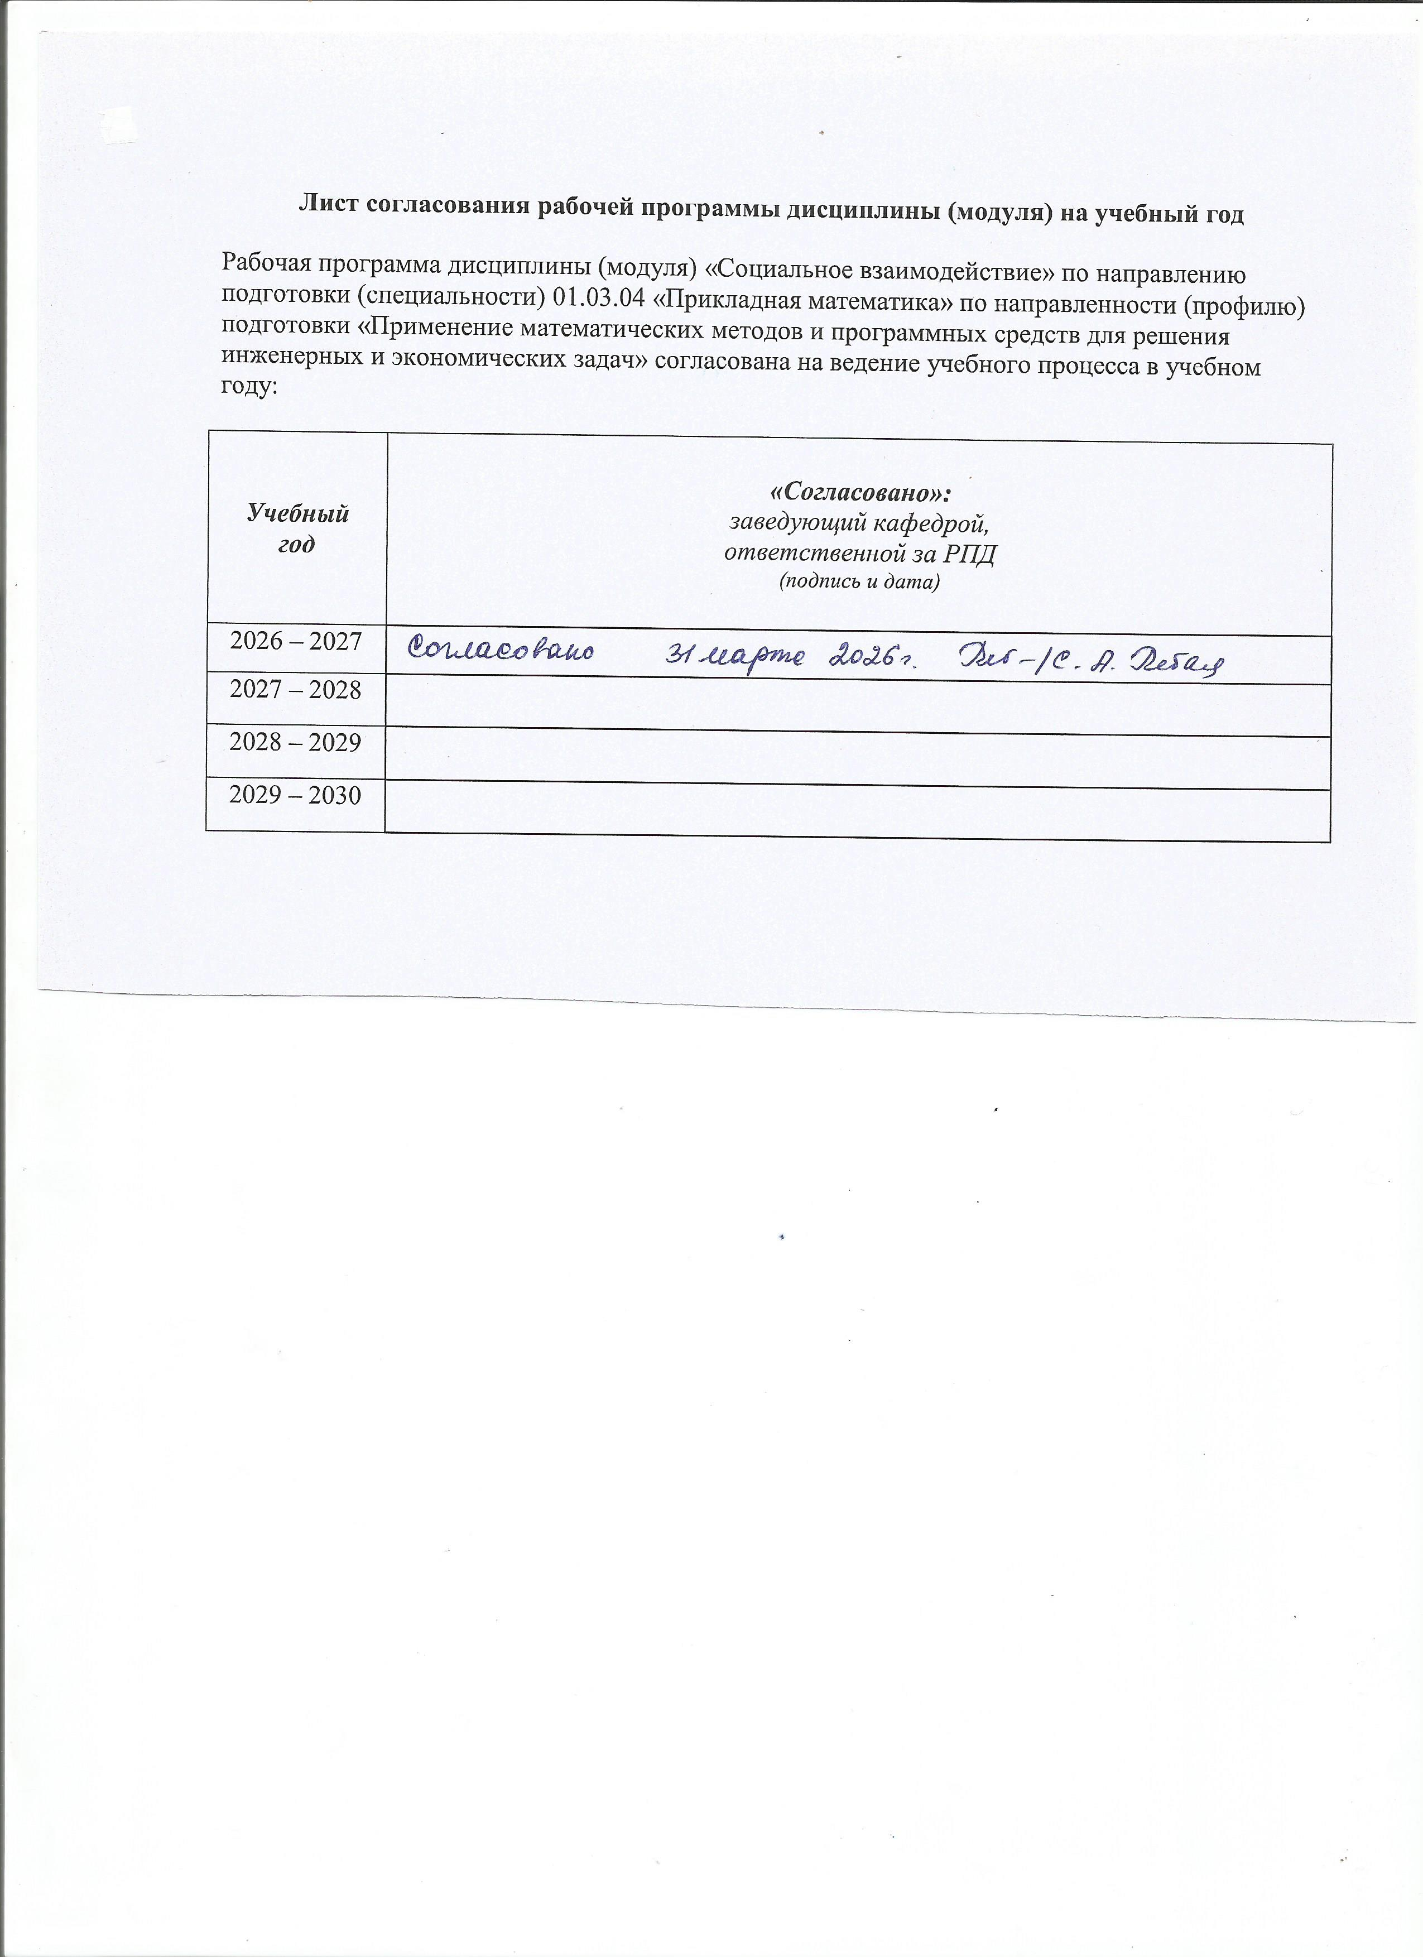
Лист согласования рабочей программы дисциплины (модуля) на учебный год

Рабочая программа дисциплины (модуля) «Социальное взаимодействие» по направлению подготовки (специальности) 01.03.04 «Прикладная математика» по направленности (профилю) подготовки «Применение математических методов и программных средств для решения инженерных и экономических задач» согласована на ведение учебного процесса в учебном году:

Учебный  год | «Согласовано»:  заведующий кафедрой,  ответственной за РПД  (подпись и дата)
2026 – 2027
2027 – 2028
2028 – 2029
2029 – 2030

У Т В Е Р Ж Д А Ю

Декан/Директор
_____________ / В.В.Соболев

_______________ 2025 г.

Дополнения и изменения к рабочей программе дисциплины (модуля)

«Социальное взаимодействие»

по направлению подготовки (специальности) 01.03.04 Прикладная математика
по направленности (профилю) подготовки «Прикладной анализ данных и искусственный интеллект»

на 2025/2026 учебный год

В рабочую программу вносятся следующие изменения:
- ……………………..........................................
- ………………………….................................

Дополнения и изменения рассмотрены и одобрены на заседании кафедры «____» ___________ 20___ г., протокол № ____. (заполняется кафедрой, реализующей данную дисциплину)

Заведующий кафедрой ______________ / С.А.Рябая

________________ 20___ г.

Заведующий выпускающей кафедрой ______________ / С.А. Королев

________________ 20___ г.

Руководитель образовательной программы _____________ / В.Г.Суфиянов

_________________ 20___ г.

Приложение

МИНОБРНАУКИ РОССИИ

Федеральное государственное бюджетное образовательное

учреждение высшего образования

«Ижевский государственный технический университет имени М.Т. Калашникова»

Фонд
оценочных средств

по дисциплине
«Социальное взаимодействие»
(наименование – полностью)

направление (специальность) 01.03.04 Прикладная математика и информатика

(шифр, наименование – полностью)

направленность (профиль/программа/специализация) «Применение математических методов и программных средств для решения инженерных и экономических задач

(наименование – полностью)

уровень образования: академический бакалавриат

форма обучения: ___________________________очная_______________________
(очная, очно-заочная или заочная)

общая трудоемкость дисциплины составляет: 3 зачетных единиц(ы)

- Оценочные средства

Оценивание формирование компетенций производится на основе результатов обучения, приведенных в п. 2 рабочей программы и ФОС. Связь разделов компетенций, индикаторов и форм контроля (текущего и промежуточного) указаны в таблице 4.2 рабочей программы дисциплины
Оценочные средства соотнесены с результатами обучения по дисциплине и индикаторами достижения компетенций представлены ниже.

№  п/п | Коды компетенции и индикаторов | Результат обучения  (знания, умения и навыки) | Формы текущего и промежуточного контроля
1 | УК-3; УК-6; | УК-3.1: Знание основных приемов и норм социального взаимодействия; основных понятий и методов конфликтологии, технологии межличностной и групповой;  УК-3.2: Умение устанавливать и поддерживать контакты, обеспечивающие успешную работу в коллективе; применять основные методы и нормы социального взаимодействия для реализации своей роли и взаимодействия внутри команды;  УК-3.3: Владение методами и приемами социального взаимодействия, основными коммуникативными приемами; навыками участия в командной работе, в том числе в социальных проектах, в наставнической или волонтерской деятельности.  УК-6.1: Знание основных принципов самовоспитания и самообразования, профессионального и личностного развития, исходя из этапов карьерного роста и требований рынка труда; основных приемов эффективного управления собственным временем; основных методов самоконтроля, саморазвития и самообразования на протяжении всей жизни;  УК-6.2: Умение планировать свое рабочее время и время для саморазвития, формулировать цели личностного и профессионального развития и условия их достижения, исходя из тенденций развития области профессиональной деятельности, индивидуально-личностных особенностей; использовать методы саморегуляции, саморазвития и самообучения; критически оценивать эффективность использования времени и других ресурсов при решении поставленных задач, а также относительно полученного результата;  УК-6.3: Владение методами управления собственным временем; технологиями приобретения, использования и обновления социокультурных и профессиональных знаний, умений и навыков; методами саморазвития и самообразования в течение всей жизни. | Тест.  Зачет
2 | УК-3; УК-6; | УК-3.1: Знание основных приемов и норм социального взаимодействия; основных понятий и методов конфликтологии, технологии межличностной и групповой;  УК-3.2: Умение устанавливать и поддерживать контакты, обеспечивающие успешную работу в коллективе; применять основные методы и нормы социального взаимодействия для реализации своей роли и взаимодействия внутри команды;  УК-3.3: Владение методами и приемами социального взаимодействия, основными коммуникативными приемами; навыками участия в командной работе, в том числе в социальных проектах, в наставнической или волонтерской деятельности.  УК-6.1: Знание основных принципов самовоспитания и самообразования, профессионального и личностного развития, исходя из этапов карьерного роста и требований рынка труда; основных приемов эффективного управления собственным временем; основных методов самоконтроля, саморазвития и самообразования на протяжении всей жизни;  УК-6.2: Умение планировать свое рабочее время и время для саморазвития, формулировать цели личностного и профессионального развития и условия их достижения, исходя из тенденций развития области профессиональной деятельности, индивидуально-личностных особенностей; использовать методы саморегуляции, саморазвития и самообучения; критически оценивать эффективность использования времени и других ресурсов при решении поставленных задач, а также относительно полученного результата;  УК-6.3: Владение методами управления собственным временем; технологиями приобретения, использования и обновления социокультурных и профессиональных знаний, умений и навыков; методами саморазвития и самообразования в течение всей жизни. | Устный опрос  Зачет
3 | УК-3; УК-6; | УК-3.1: Знание основных приемов и норм социального взаимодействия; основных понятий и методов конфликтологии, технологии межличностной и групповой;  УК-3.2: Умение устанавливать и поддерживать контакты, обеспечивающие успешную работу в коллективе; применять основные методы и нормы социального взаимодействия для реализации своей роли и взаимодействия внутри команды;  УК-3.3: Владение методами и приемами социального взаимодействия, основными коммуникативными приемами; навыками участия в командной работе, в том числе в социальных проектах, в наставнической или волонтерской деятельности.  УК-6.1: Знание основных принципов самовоспитания и самообразования, профессионального и личностного развития, исходя из этапов карьерного роста и требований рынка труда; основных приемов эффективного управления собственным временем; основных методов самоконтроля, саморазвития и самообразования на протяжении всей жизни;  УК-6.2: Умение планировать свое рабочее время и время для саморазвития, формулировать цели личностного и профессионального развития и условия их достижения, исходя из тенденций развития области профессиональной деятельности, индивидуально-личностных особенностей; использовать методы саморегуляции, саморазвития и самообучения; критически оценивать эффективность использования времени и других ресурсов при решении поставленных задач, а также относительно полученного результата;  УК-6.3: Владение методами управления собственным временем; технологиями приобретения, использования и обновления социокультурных и профессиональных знаний, умений и навыков; методами саморазвития и самообразования в течение всей жизни. | Эссе  Зачет
4 | УК-3; УК-6 | УК-3.1: Знание основных приемов и норм социального взаимодействия; основных понятий и методов конфликтологии, технологии межличностной и групповой;  УК-3.2: Умение устанавливать и поддерживать контакты, обеспечивающие успешную работу в коллективе; применять основные методы и нормы социального взаимодействия для реализации своей роли и взаимодействия внутри команды;  УК-3.3: Владение методами и приемами социального взаимодействия, основными коммуникативными приемами; навыками участия в командной работе, в том числе в социальных проектах, в наставнической или волонтерской деятельности.  УК-6.1: Знание основных принципов самовоспитания и самообразования, профессионального и личностного развития, исходя из этапов карьерного роста и требований рынка труда; основных приемов эффективного управления собственным временем; основных методов самоконтроля, саморазвития и самообразования на протяжении всей жизни;  УК-6.2: Умение планировать свое рабочее время и время для саморазвития, формулировать цели личностного и профессионального развития и условия их достижения, исходя из тенденций развития области профессиональной деятельности, индивидуально-личностных особенностей; использовать методы саморегуляции, саморазвития и самообучения; критически оценивать эффективность использования времени и других ресурсов при решении поставленных задач, а также относительно полученного результата;  УК-6.3: Владение методами управления собственным временем; технологиями приобретения, использования и обновления социокультурных и профессиональных знаний, умений и навыков; методами саморазвития и самообразования в течение всей жизни. | Реферат  Зачет

Основные формы текущего контроля: Тест, эссе, устный опрос, реферат.
Формы промежуточного контроля: зачет.

Типовые задания для оценивания формирования компетенций
Наименование: тест
Представление в ФОС: набор тестов
Варианты тестов:

Вопрос № 1
Кто из ниже перечисленных ученых может считаться предшественником теории социального взаимодействия в античном мире?
Варианты ответов:
- Сократ
- Зомбарт
- Платон
- Аристотель

Вопрос № 2
Кто впервые в социологию ввел понятие «социальное действие»?
Варианты ответов:
- К.Маркс
- Т.Парсонс
- М.Вебер
- П.Сорокин

Вопрос № 3
Тип общества, предшествующий промышленному, Г. Спенсер называл ...
Варианты ответов:
- информационным
- позитивным
- индустриальным
- военным

Вопрос № 4
Идея о том, что главное влияние на развитие общества оказывает «интеллектуальная эволюция сознания человека», принадлежит теории...

Варианты ответов:
- К. Маркса
- В. Ленина
- О. Конта
- Ф. Энгельса
Вопрос №
Главные признаки социальных фактов по Э.Дюркгейму:
Варианты ответов:
1. Принадлежность к общественной жизни и независимость от природной среды
2.Независимое от индивида существование и способность оказывать на индивида давление
3. Происхождение из социального взаимодействия членов общества
4. Культурная и политическая природа
Критерии оценки:
Приведены в разделе 2

Наименование: эссе
Представление в ФОС: темы эссе
Варианты заданий:
- Автор и читатель: особенности социального взаимодействия в современном обществе.
- Преподаватель и студент: особенности социального взаимодействия в университетской среде.
- Изменение восприятия обществом Бесланской трагедии после фильма Ю.Дудя «Беслан. Помни».
- Блоггинг как инструмент формирования потребительских предпочтений в среде современной молодежи.
- Буллинг: причины и социальные последствия межличностных конфликтов среди учащихся.
- Социальный престиж профессии: критерии определения.
- Блоггеры как инструмент формирования политической картины.
- Семья: проблемы лидерства, распределения обязанностей и социальное взаимодействие. Проблема лидерства в семье.
- Социальное взаимодействие молодежи и пожилых людей в современной России.
- Влияние интернет технологий на социальное взаимодействие современной молодежи.
- Внутрисемейное взаимодействие в современном российском обществе.
- Богатые и бедные в современной России: социальное взаимодействие.
- Социальная автобиография.
- Особенности социального взаимодействия в тоталитарном обществе в романе Дж. Оруэлла «1984».
- Особенности социального взаимодействия в тоталитарном обществе в романе Р. Брэдбери «451 градус по Фаренгейту».
- Анализ романа Д. Остин «Гордость и предубеждение» с пониманием специфики социологического подхода к анализу социального взаимодействия в семье.
- Особенности социального взаимодействия семей, воспитывающих детей-инвалидов.
- Проблема социального взаимодействия в замкнутых сообществах на примере фильма «Охота» («Jagten», реж. Томас Винтерберг, 2012 г.).
- Россия – это индустриальное или постиндустриальное общество.
- Двухуровневая модель образования: достоинства и недостатки.
- Дистанционное образование: за и против.
- Опыт интернет покупок.
- Социальное равенство и социальное неравенство как стимулы трудовой активности человека.
- Минимализм – путь к разумному потреблению?
- Мода как способ самовыражения.
- Конкуренция: достоинства и недостатки.
- Социальная сеть как канал самопрезентации.
- Группы в социальных сетях: личный опыт.
- Новые технологии – это инструмент социального взаимодействия или разрушение межличностной коммуникации?
Критерии оценки:
Приведены в разделе 2

Наименование: Устный опрос
Представление в ФОС: перечень вопросов к устному опросу
Варианты заданий:
- Что понимают под социальным взаимодействием?
- Назовите основные типы социального взаимодействия?
- В чем состоит сущность социального действия?
- Как возникают социальные отношения?
- Раскройте суть социологических теорий личности.
- В чем заключается роль биологических и социальных факторов в развитии личности?
- Какие типы личности рассматривает социология?
- Что представляет собой процесс социализации личности и его этапы?
- Что такое девиация? Назовите виды девиантного поведения.
- Каковы типы социальных отклонений?
- Каковы функции и способы осуществления социального контроля?
- Назовите отличия современного общества от традиционного.
- Что такое социальная структура общества?
- Перечислите разновидности социальных общностей.
- Дайте определение понятию «социальная группа».
- Каковы формы и виды социальных организаций?
- Какова типология и функции социальных институтов?
- Каковы этапы институционализации социального прогресса?
- Что такое социальная стратификация?
- Какие существуют критерии выделения социальных классов?
- Охарактеризуйте особенности стратификационной системы в современном российском обществе.
- Какие существуют виды социальных изменений?
- Каковы функции и разновидности социальных конфликтов?
- Назовите виды социологических исследований.
- В чем специфика пилотажного исследования?
- Назовите основные этапы социологического исследования.
- В чем смысл процедуры операционализации понятий?
- Что означает требование репрезентативности выборки?
- Дайте характеристику опроса как социологического метода.
- В чем состоит сущность контент-анализа как метода анализа документов?
- Как применяется метод наблюдения и каковы его основные разновидности?
- Что такое глобализация, каковы ее основные характеристики?
- Где и когда используется метод социального эксперимента?
- Какие виды социальных изменений вам известны?
- Какова специфика социальных процессов?
- Назовите виды и типы социальных движений, объясните их причины.

Критерии оценки:
Приведены в разделе 2

Наименование: реферат
Представление в ФОС: темы рефератов
- Экологический активизм в современном обществе.
- Экологический терроризм как явление середины XX - начала XXI вв. и его взаимодействие с современным истэблишментом.
- Эволюция взаимоотношений природы и общества: от цирков и зоопарков до заповедников и национальных парков. Мировой опыт.
- Социальные институты как каналы социальной мобильности и социальные фильтры.
- Социальные действия и социальное взаимодействие в студенческой семье.
- Наука в России и США: сравнительный анализ двух систем.
- Научный кластер как новая форма социального взаимодействия ученых и общества.
- Девиация в молодежной среде: проблемы социального взаимодействия.
- Армия как социальный институт. Социальное взаимодействие в армейской среде.
- «Веселые проказники» как субкультурное явление 60-х гг. XX вв.
- Социальное взаимодействие богемы на примере «Студии 54».
- «Семья» Чарльза Мэнсона как деструктивный культ.
- «Храм народов» Джима Джонсона как тоталитарная секта.
- Конкуренция как один из основных видов социального взаимодействия, ее достоинства и недостатки.
- Донос как социальное явление: история и современность.
- Проблема конфликта в социологии. Социальное взаимодействие в конфликтах.
- Кибертравля как социальное явление XXI века.
- Проблема анонимности в современном обществе: социальные сети, форумы, базы данных.
- Акционизм – культурное явление или мелкое хулиганство?
- Влияние интернета на жизнь общества в XXI веке.
- Социокультурные функции интернета и телевидения.
- Технологии воздействия на массовое сознание.
- Реклама как институт коммуникации.
- СМИ как институт коммуникации.
- Сплетни как форма коммуникации.
- Гендерные различия в коммуникативном поведении личности.
- Средний класс в России и на Западе: сравнительная характеристика.
- Эволюция банковской системы в современном обществе: цифровые валюты, блокчейн и интернет-банкинг.
- Проблема бедности в современной России.
- Эмиграция и иммиграция: социальное взаимодействие в стране пребывания.
- Огюст Конт как основоположник позитивистской социологии.
- Классическая теория эволюционизма и общественного прогресса. Г. Спенсер.
- Социологическая система К.Маркса. Личность как носитель общественных отношений.
- Работа Ф. Тенниса «Община и общество»: особенности социального взаимодействия.
- Общество как система социального взаимодействия в социологии Г. Зиммеля.
- Общественная солидарность и социальное взаимодействие в работах Э. Дюркгейма.
- Теория социального действия М. Вебера.
- Символический интеракционизм Дж. Г. Мида.
- Эволюционизм социологических взглядов П. А. Сорокина.
- И. Гоффман представление себя другим.
- Э. Гидденс: современный тип социологического теоретизирования.
- Проблема американизации современного российского общества.
- Истернизация как новое веяние в среде современной молодежи.
- Этапы становления общества потребления.
- Потребительство как социальный феномен современности.
- Социальные взаимодействия в трудовых коллективах: история и современность.
- Традиционная и эгалитарная семья: особенности взаимодействия.
- Типы семей в европейской культуре.
- Стартап как явление в науке XXI века.
- Требование рынка труда к личностным и профессиональным навыкам соискателя.
- Межкультурное взаимодействие в условиях глобализации.
- Бизнес - элита и ее место в российском обществе.

Критерии оценки:
Приведены в разделе 2

Наименование: Зачет
Представление в ФОС: перечень вопросов
Перечень вопросов для проведения зачета
- Что представляет собой объект и предмет социологии?
- Что такое социальное действие? Какие его типы выделяет Макс Вебер?
- Какова структура социологического знания?
- Каковы функции социологии?
- В чем специфика социологии
- Какие социальные и научные факторы способствовали возникновению социологии?
- Охарактеризуйте основные направления социологии ХIХ-ХХ века.
- В чем суть социологических воззрений Эмиля Дюркгейма?
- Дайте характеристику социологической теории Макса Вебера.
- Каковы особенности развития социологии в России?
- Каковы тенденции в развитии современной социологии?
- Назовите типы взаимодействия культур.
- Что изучает социология личности?
- Что представляет собой процесс социализации личности и его этапы?
- Что такое девиация? Назовите виды девиантного поведения.
- Каковы функции и способы осуществления социального контроля?
- Назовите отличия современного общества от традиционного.
- Что такое социальная структура общества?
- Перечислите разновидности социальных общностей.
- Каковы формы и виды социальных организаций?
- Что представляет собой социальный институт?
- Что такое социальная стратификация?
- Какие существуют критерии выделения социальных классов?
- Охарактеризуйте особенности стратификационной системы в современном российском обществе.
- Что такое социальная мобильность? Назовите виды социальной мобильности.
- Какие существуют виды социальных изменений?
- Что такое глобализация? Охарактеризуйте современное положение России в мировом сообществе.
- Каковы функции и разновидности социальных конфликтов?
- Назовите виды социологических исследований.
- Назовите основные этапы социологического исследования.
- Что такое социальная система?
- Какова специфика социальных процессов?
- Назовите виды и типы социальных движений, объясните их причины.
- Как связаны социальные изменения и социальный прогресс?
Критерии оценки:
Приведены в разделе 2

- Критерии и шкалы оценивания

Для контрольных мероприятий (текущего контроля) устанавливается минимальное и максимальное количество баллов в соответствии с таблицей. Контрольное мероприятие считается пройденным успешно при условии набора количества баллов не ниже минимального.
Результат обучения по дисциплине считается достигнутым при успешном прохождении обучающимся всех контрольных мероприятий, относящихся к данному результату обучения.
Информация приводится согласно таблице 4.2 РП. Минимальное и максимальное кол-во баллов устанавливается для каждой формы текущего контроля, максимально возможная сумма баллов – определяется преподавателем реализующим дисциплину, но не более 100 баллов.

Разделы дисциплины | Форма контроля | Количество баллов
 |  | min | max
1 | Тест | 50 | 100
2 | Устный опрос | 50 | 100
3 | Эссе | 50 | 100
4 | Реферат | 50 | 100

При оценивании результатов обучения по дисциплине в ходе текущего контроля успеваемости используются следующие критерии. Минимальное количество баллов выставляется обучающемуся при выполнении всех показателей, допускаются несущественные неточности в изложении и оформлении материала.

Наименование, обозначение | Показатели выставления минимального количества баллов
Тест | Правильно решено не менее 50% тестовых заданий
Устный опрос | Даны правильные ответы не менее чем на 50% заданных вопросов.  Продемонстрированы знания основного учебно-программного материала
Эссе | Тема эссе раскрыта. Соблюдены требования к объему и оформлению эссе.
Реферат / Доклад | Тема реферата (доклада) раскрыта. Использованы рекомендуемые источники.  Соблюдены требования к объему и оформлению реферата (доклада).

Промежуточная аттестация по дисциплине проводится в форме зачета.
Итоговая оценка по дисциплине может быть выставлена на основе результатов текущего контроля с использованием следующей шкалы:
Оценка | Набрано баллов
«зачтено» | 85-100
«не зачтено» | 43-84

